**Повышение эффективности изготовления деталей машин с использованием комбинированного лезвийного инструмента**

Голембиевская Т.Н.

Обеспечение максимальной производительности механической обработки и заданного уровня качества обработанной поверхности деталей машин - важнейшая технологическая задача при их изготовлении. Одним из возможных вариантов ее решения является использование комбинированных инструментов для лезвийной и отделочно-упрочняющей обработок, обеспечивающих как снижение трудоемкости за счет совмещения операций, так и высокое качество поверхностного слоя.

Целью настоящей работы является обоснование рациональных параметров комбинированного инструмента для лезвийной и отделочно-упрочняющей обработки наружных и внутренних поверхностей вращения, а также оптимальных условий его эксплуатации, обеспечивающих максимальную производительность.

В качестве примера рассматривается совместная обработка растачиванием и раскатыванием внутренней поверхности трубы гидростойки специальным комбинированным инструментом, сочетающим в себе режущие и деформирующие элементы.

Выбор конструкции инструмента для конкретных условий обработки в основном определяется размерами и формой обрабатываемой детали, требованиям к точности и качеству обработки, жёсткостью и применяемым оборудованием. При разработке конструкции комбинированного инструмента необходимо решить следующие задачи: произвести выбор инструмента и схемы резания, установить материал рабочей части, определить размеры и форму рабочих элементов.

Схема инструмента приведена на рис. 1.

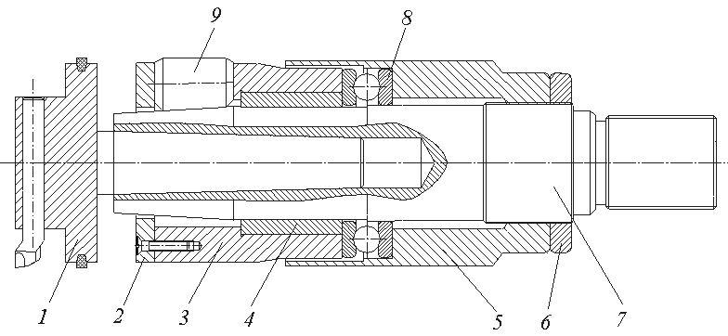

Рисунок 1 - Схема комбинированного инструмента для совместной обработки раста-чиванием и раскатыванием

Инструмент состоит из следующих основных элементов: расточной головки 1, раскатных роликов 9, оправки 7, корпуса 5. Расточная головка 1 устанавливается в отверстие оправки 7 с помощью конуса Морзе. Раскатные ролики 9, установленные на оправке 7, расположены равномерно по окружности в сепараторе 3. Опорой для роликов служит конус на оправке 7. Для уменьшения трения сепаратора об оправку и исключения возможности задиров установлена втулка 4. Осевое смещение сепаратора 3 ограничено с одной стороны втулкой 4, с другой стороны крышкой 2. В корпусе 5 установлены подшипники 10, воспринимающие основные усилия при обработке. Для обработки отверстия диаметром 80мм рекомендуется применять упорный подшипник 8110 [1]. Корпус 5 устанавливается на оправке 7 гайкой 6. Установка раскатки на размер осуществляется регулировочной гайкой 8.

При подаче инструмента и вращении заготовки происходит сначала токарная обработка резцом, установленным в резцовой головке 1, затем поверхностное пластическое деформирование роликами 9. Конструкция данного инструмента основана на применении деформирующего узла сепараторного типа, выполненного по схеме планетарного раскатывания. Последнее осуществляется при сложном движении деформирующих элементов: вращении вокруг собственной оси и планетарное движение вокруг оси детали. Такая конструкция состоит из рабочих деформирующих элементов, сепаратора, опорного конуса и корпуса. Отличительной особенностью сепараторного инструмента является то, что ролики располагаются в гнёздах специального сепаратора. Это позволяет выбирать размеры и количество роликов, исходя из оптимального соотношения их диаметра к диаметру детали.

В многороликовых раскатках рекомендуется использовать конические ролики от радиально-упорных подшипников. Перед установкой в раскатку необходимо тщательно шлифовать опорные торцы роликов и образовать заборный радиус. Выбираем профиль ролика раскатки от стандартного роликоподшипника № 2007944 по [1].

Расчёт рабочей конусной части оправки производим по рекомендациям [1]. Наибольший и наименьший диаметры конусной части оправки роликовой раскатки:

Dк=Dmax - 2dрл + 0.5, Dк = 56,532 мм,

dк=dmin - 2Dрл - 0.2, dк = 53,9 мм.

где Dmax , dmin - наибольший и наименьший диаметры раскатываемого отверстия, Dрл, dрл - наибольший и наименьший диаметры конического ролика.

Длина конусной части оправки:

|  |
| --- |
|  |

L = 35,804 мм.

В соответствии с рекомендациями [1] выбираем стандартные значения конструктивных параметров раскатки. Для диаметра обрабатываемого отверстия 80 мм выбираем наи-больший и наименьший диаметр рабочей конусной части оправки: Dк=56,5 мм, dк = 54 мм; длину рабочего конуса оправки L = 35 мм; количество роликов m = 6.

Лезвийная обработка при работе комбинированного инструмента производится сборным проходным резцом с пластиной из твёрдого сплава Т15К6. Оснащение режущей пластины твёрдым сплавом обеспечит более равномерный износ ступеней комбинированного инструмента. Геометрические параметры комбинированного инструмента определяются тем же путём, как и для элементарных инструментов. Принимаем передний угол γ = 12°, задний угол α = 10°, радиус при вершине резца r = 1 мм.

Обоснование условий рациональной эксплуатации выполнено на основании оптимизации режимов комбинированной лезвийной и отделочно-упрочняющей обработки наружных и внутренних поверхностей вращения по критерию максимальной производительности с учетом силовых и температурных ограничений, а также ограничений по параметрам шероховатости поверхностного слоя с использованием метода линейного программирования [2].

Графики зависимости оптимальной подачи Sопт от шероховатости поверхности Ra при комбинированной лезвийной и отделочно-упрочняющей обработке конструкционной стали для различных значений радиуса при вершине резца r приведены на рис. 2.

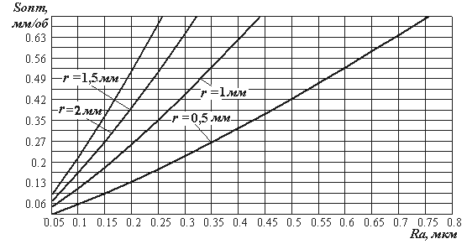

Рисунок 2 - Графики зависимости оптимальной подачи Sопт от шероховатости поверхности Ra при комбинированной обработке для различных значений радиуса при вершине резца r

На рис. 3 представлены график для определения оптимальной скорости Vопт в зависимости от оптимальной подачи Sопт при комбинированной обработке для различных значений глубины резания t.

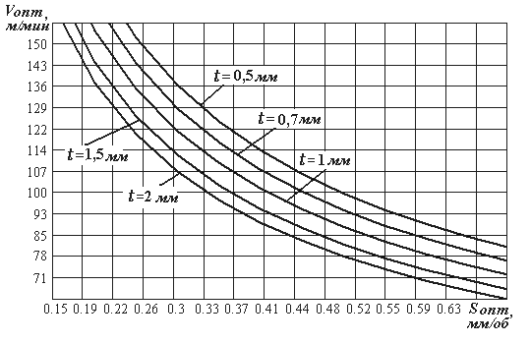

Рисунок 3 - Графики зависимости оптимальной скорости Vопт от оптимальной подачи Sопт при комбинированной обработке для различных значений глубины резания t

На рис. 4 приведены сравнительные данные по изменению параметров экономической эффективности за счёт применения комбинированной обработки трубы гидростойки совместным растачиванием и раскатыванием вместо последовательной обработки.

Условия обработки: глубина резания при лезвийной обработке t = 1мм, подача S = 0,4 мм/об, скорость резания V = 125 м/мин, основное время обработки tо1= 2,46мин, tо2= 1,65мин, штучно-калькуляционное время обработки tшт.к1 = 5,05мин tшт.к2 = 3,45мин.

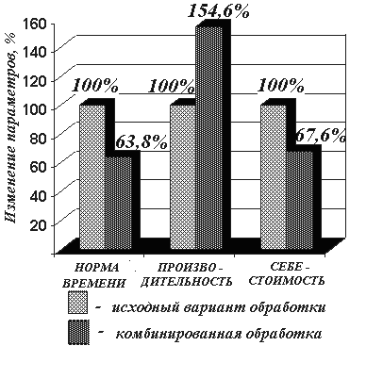

Рисунок 4 - Сравнительный анализ параметров экономической эффективности обработки

Сравнительный анализ экономических показателей подтверждает, что применение для обработки трубы гидростойки совместного растачивания и раскатывания по сравнению с раздельной обработкой позволяет сократить норму времени на операцию на 36,2%, повысить производительность труда на 56,4% и снизить себестоимость на 32,4%.

**Выводы**

В статье обоснованы рациональные параметры комбинированного инструмента для лезвийной и отделочно-упрочняющей обработки внутренних поверхностей вращения.

Разработаны рекомендации по выбору оптимальных режимов обработки наружных и внутренних поверхностей вращения комбинированным инструментом, обеспечивающих максимальную производительность.

На основании выполненного обоснования параметров комбинированного инструмен-та и условий его рациональной эксплуатации подтверждены преимущества применения ком-бинированной лезвийной и отделочно-упрочняющей обработки поверхностей вращения.

**Список литературы**

Поляк М. С. Технология упрочнения. Технологические методы упрочнения. В 2-х т. Т. 2. - М.: Машиностроение, 1995. - 688 с.

Ивченко Т. Г., Дубоделова О. С. Оптимизация параметров процесса лезвийной и отделочно-упрочняющей обработки // Машиностроение и техносфера XXI века. Сб. трудов XII Междунар. науч.-техн. конф. в г. Севастополе. - Донецк, ДонНТУ, 2005, Т. 2. - С. 34-36.